Pomoc psychologiczno – pedagogiczna kl. II ZET Szkoła Podstawowa
Na Wasze pytania i Rodziców czekam pod adresem mailowym
zss.pedagog@inter

Temat: Poznajemy siebie i swoje otoczenie.
Data realizacji: 27.10.2020r.

Witam Was serdecznie Drodzy Uczniowie i Drodzy Rodzice, dzisiaj realizujemy następne zajęcia

Cele:
- kształtowanie rozwoju emocjonalno-społecznego;
- wspieranie rozwoju osobowościowego;
- rozwój komunikacji werbalnej;
- usprawnianie motoryki małej;
- uświadomienie sobie leczniczego działania przyrody i drzew.

- Proponuję spacer, na który zabieramy rulon brystolu z wymalowaną uśmiechniętą buźką, który wykonaliśmy w dn. 20.10.2020r.
- Wybierzmy się do parku albo do lasu. Korzystajmy ze zbawiennego wpływu słońca i ruchu na świeżym powietrzu.
- Wybierzmy sobie drzewo a następnie stańmy przy nim, obejmijmy je odsłoniętymi rękami i przytulmy się do niego. Jeżeli znajdziemy brzozę, to jej energia ukoi nam nasze nerwy, uspokoi emocje, przyniesie ulgę w bólach wynikających z napięcia mięśniowego. Jeżeli będzie to dąb (symbol siły i długowieczności), to jego energia napełni nas siłami witalnymi, doda odwagi, wzmocni naszą psychikę. Korzystajmy ze zbawiennej terapii drzewami, czyli sylwoterapii.
- Możemy wykonać stojąc przy drzewie proste ćwiczenia gimnastyczne a także ćwiczenia oddechowe:
- stajemy w małym rozkroku twarzą do drzewa, ręce wyciągamy przed siebie opieramy je na pniu drzewa i wykonujemy „pompki”;

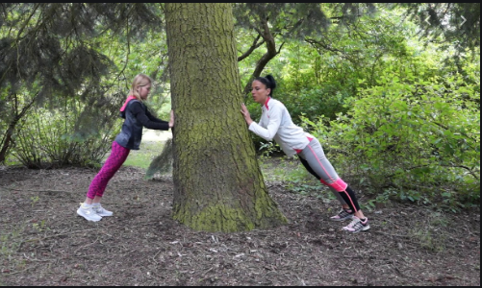

- wykonujemy głęboki przeponowy wdech nosem i wydychamy powietrze ustami.
- Opowiadamy przy jakim drzewie ćwiczymy, jak się ono nazywa, jakie ma właściwości.
- Opowiadamy jakie uczucia teraz przeżywamy, przytulając się do drzewa, wykonując proste ćwiczenia ruchowe i oddechowe, czyli o: zadowoleniu, odprężeniu, radości, spokoju.
- Rozwijamy rulon brystolu z uśmiechniętą buźką i wspólnie z dzieckiem uśmiechamy się do siebie a następnie głośno się śmiejemy. Jesteśmy przecież bardzo zadowoleni, radośni i uśmiechnięci. Przeżywamy wyjątkową radość z kontaktu i obcowania z przyrodą i drzewami (wprowadzamy elementy gelatologii, czyli terapii śmiechem, która rozładowuje napięcia emocjonalne i frustracje).
- Dotykamy dłońmi kory drzewa, przesuwamy palcami po niej (jest gładka, może być chropowata, ciepła lub zimna, wilgotna lub sucha, delikatna lub krusząca się).
- Dotykamy i zbieramy liście tego drzewa oraz owoce, gałązki itp.
- Na ścieżce układamy z nich obrazek przedstawiający, np. drzewa lub uśmiechniętą
twarz.

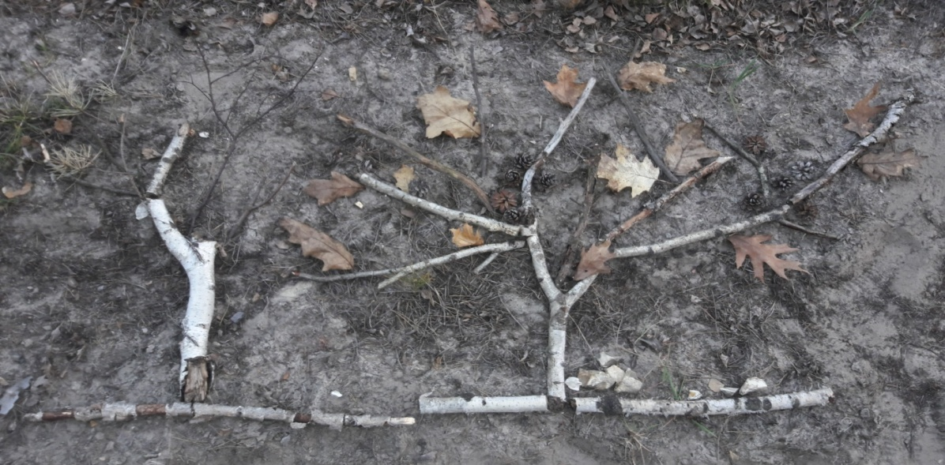
- Recytujemy nasz wierszyk, który już znamy na pamięć i wykonujemy do niego inscenizację:

Jestem słoneczny
i uśmiechnięty
od czubka głowy
po same pięty.

- Pamiętamy o dokładnym myciu rąk i ich dezynfekcji.

Dziękuję i życzę przyjemnych chwil podczas pobytu na łonie przyrody!
Iwona Kamińska

